Департамент освіти і науки Київської обласної державної адміністрації
Комунальний навчальний заклад Київської обласної ради
«Київський обласний інститут післядипломної освіти педагогічних кадрів»
Славутицька загальноосвітня школа І-ІІІ ступенів №3
Славутицької міської ради Київської області

Обласна педагогічна студія
для педагогічних працівників роботи закладів загальної середньої освіти

з теми «Формування ефективної взаємодії учасників освітнього процесу шляхом впровадження педагогіки партнерства»
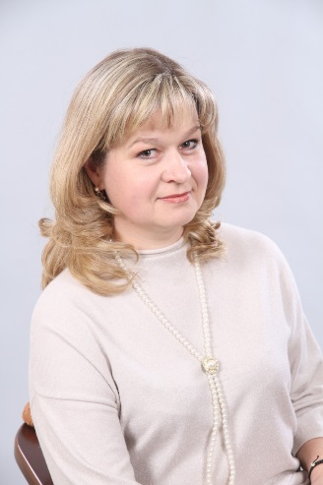

Керівник:
Мех Галина Володимирівна,
вчитель початкових класів
спеціаліст вищої категорії,
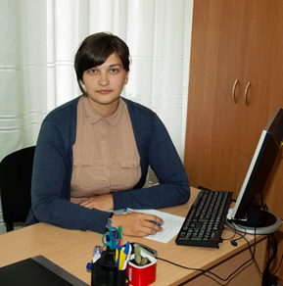
педагогічне звання – «Вчитель-методист»

Координатор:
Засуха Марія Юріївна, методист відділу
моніторингу якості освіти КНЗ КОР
«Київський обласний інститут післядипломної освіти педагогічних кадрів»
Основні питання роботи педагогічної студії
- Основні компоненти батьківських зборів у формі тренінгу. «Батьківські збори по-новому, по-сучасному!»
2.Теоретичні знання з основ конфліктології про причини конфліктів та способи їх вирішення, зміст поняття «педагогіки партнерства».
3.Інтерактивні ігри та вправи, спрямовані на взаємодію та співпрацю з учасниками освітнього процесу на основі довіри, доброзичливих стосунків, толерантного ставлення до навколишнього різноманіття.
4.Сучасні методики роботи, які дозволяють вибудувати системну роботу з об’єднання та ефективної взаємодії учасників освітнього процесу як партнерів і однодумців.

Шановні учасники педстудії!
20 травня 2020 року в онлайн режимі відбудеться третє (заключне) заняття обласного майстер-класу із теми «Формування ефективної взаємодії учасників освітнього процесу шляхом впровадження педагогіки партнерства»
Початок проведення: 13.00
Контактні телефони:
(066) 80 21 724 – Мех Галина Володимирівна, керівник педагогічної студії;
(098) 99 62 126 – Засуха Марія Юріївна, координатор

Список

учасників обласної педагогічної студії

Мех Галини Володимирівни, учителя початкових класів
Славутицької загальноосвітньої школи І-ІІІ ступенів №3 Славутицької міської ради Київської області

із теми «Формування ефективної взаємодії учасників освітнього процесу шляхом впровадження педагогіки партнерства»
для заступників директорів з навчально-виховної роботи закладів загальної середньої освіти, педагогів-організаторів, учителів початкових класів, класних керівників 5-11 класів
№ | Район, місто, ОТГ | ПІБ | Заклад освіти | Посада | Відвідування
 |  |  |  |  | 1зан.  31.10.  2020 | 2 зан.  08.01.  2020 | 3 зан.  20.05.  2020
 | Макарівський | Сахацька Тетяна Леонідівна | Плахтянське НВО "ЗОШ І-ІІ ступенів - дитячий садок" | вчитель математики та інформатики | + | +
 | м. Славутич | Атрощенко Світлана Петрівна | Славутицька зош №1 | учитель, класний керівник 6 кл | + | +
 |  | Бачиніна Валентина Петрівна | Славутицька зош №1 | вчитель | + | +
 |  | Волкогон Олена Анатоліївна | Славутицька загальноосвітня школа І-ІІІ ступенів №4 | вчитель початкових класів | + | +
 |  | Гапон Алла Костянтинівна | Славутицька загальноосвітня школа І-ІІІ ступенів №1 | вчитель | + | +
 |  | Гапон Наталія Петрівна | Славутицька загальноосвітня школа І-ІІІ ступенів №1 | учитель зарубіжної літератури | + | +
 |  | Галуза Наталiя Олександрiвна | Загальноосвітня школа I-III ступенiв №3 | заступник директора з НВР, вчитель | + | +
 |  | Гонтар Марина Геннадіївна | Славутицька ЗОШ I-III ступенів №1 | вчитель початкових класів | + | +
 |  | Гончарова Зоя Вікторівна | Славутицька загальноосвітня школа l-lll ступенів № 1 | вчитель математики | + | +
 |  | Деркач Марина Володимирівна | Славутицька ЗОШ I-III ступенів №1 | вчитель української мови та літератури | + | +
 |  | Єзан Наталія Петрівна | Славутицький міський методичний центр | методист | + | +
 |  | Журавська Олена Миколаївна | Славутицька ЗОШ №1 | вчитель | + | +
 |  | Заставнюк Олена Олексіївна | Славутицька загальноосвітня середня школа І- ІІІ 4 | асистент вчителя в інклюзивному класі, вчитель початк. класів (інд. навч.) | + | +
 |  | Зінченко Оксана Василівна | Славутицька ЗОШ №1 | вчитель | + | +
 |  | Іванова Яна Євгенівна | Міський методичний центр | методист | + | +
 |  | Корень Людмила Олексіївна | Міський методичний центр | методист | + | +
 |  | Коробчук Галина Олексіївна | Славутицька загальноосвітня школа I-III cтупенів №1 | вчитель початкових класів | + | +
 |  | Кубрак Наталія Олександрівна | Славутицька загальноосвітня школа І-ІІІ ступенів №1 | учитель інформатики | + | +
 |  | Купрієнко Тетяна Василівна | Славутицька ЗОШ №3 | учитель укр. мови та літератури | + | +
 |  | Мишко Людмила Сергіївна | Славутицька загальноосвітня школа І-ІІІ ступенів №1 | вчитель | + | +
 |  | Полегенько Яна Павлівна | Міський методичний центр Славутицької міської ради | методист | + | +
 |  | Полоз Ірина Володимирівна | Славутицька загальноосвітня середня школа І- ІІІ 4 | вчитель | + | +
 |  | Потенко Любов Михайлівна | Славутицька ЗОШ №1 | учитель української мови та літератури | + | +
 |  | Репех Світлана Петрівна | Славутицька загальноосвітня школа І-ІІІ ступенів №1 | вчитель | + | +
 |  | Сайко Алла Володимирівна | дошкільний навчальний заклад (ясла-садок) № 5 | вихователь | + | +
 |  | Сироватка Валентина | Славутицька загальноосвітня школа І-ІІІ ступенів №1 | учитель української мови та літератури | + | +
 |  | Сударикова Ганна Петрівна | Славутицька загальноосвітня школа № 4 | вчитель початкових класів | + | +
 |  | Терещенко Ірина Анатоліївна | Міський методичний центр | методист | + | +
 |  | Тарасенко Раїса Миколаївна | Славутицька загальноосвітня школа №1 I-III ступенів | учитель української мови та літератури | + | +
 |  | Ходос Олена Петрівна | Славутицька загальноосвітня школа №1 I-III ступенів | учитель української мови та літератури | + | +
 |  | Цулун Оксана Миколаївна | Славутицька загальноосвітня школа 1-3 ступенів №1 | вчитель початкових класів | + | +
 |  | Черняк Людмила Анатоліївна | Славутицька загальноосвітня школа 1-3 ступенів №1 | вчитель початкових класів | + | +
 |  | Шевченко Олена Василівна | Славутицька загальноосвітня школа I-III ступенів №1 | вчитель математики | + | +

